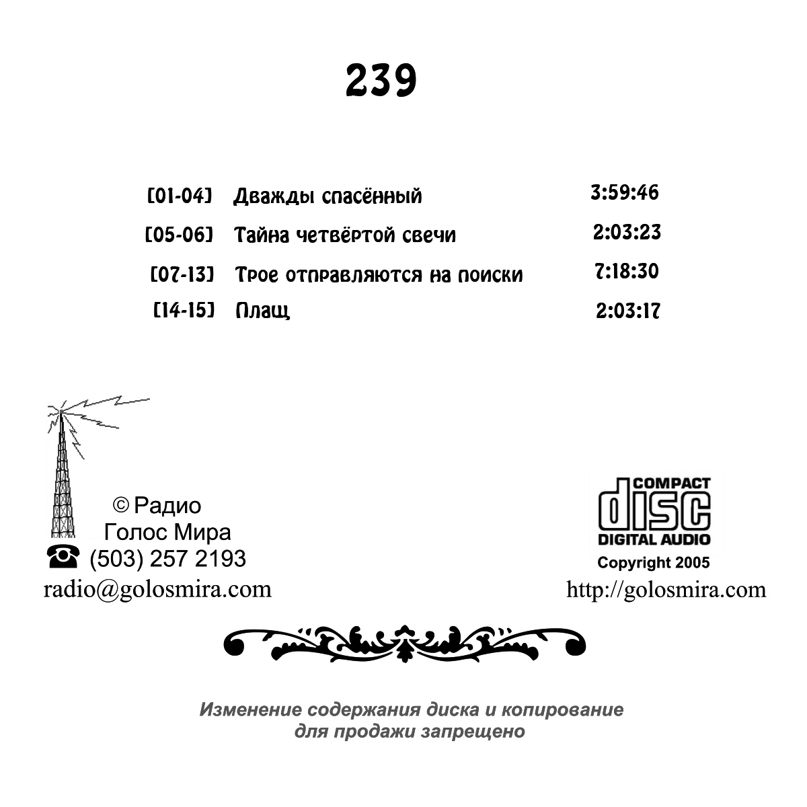
487
[01-06] Божий казначей 6:15:00
[07-11] Поджигатель 5:37:39

